Gramatika

Práca s učebnicou:
Zložená veta - súvetie (str.77)
Zapamätaj si – odpíš do zošita:
Súvetie je spojenie dvoch, alebo viacerých jednoduchých viet. Obsahuje viac myšlienok.
Vety v súvetí oddeľujeme čiarkou alebo ich spájame spojkami: a, i, lebo, alebo, že ...
Pred a, i, nepíšeme čiarku.
Príklad: Dieťa spalo a neplakalo.

1) Ústne precvičiť nasledovné cvičenia:
- str.77 – prečítaj si článok,
- str. 78 – všimni si,
- str. 78/ 1, 3.
2) Napíš do zošita:
- str. 78/2,4.
3) Vypracuj cvičenia z pracovného zošita:

Str. 43/1.

Čítanie: Človek a jeho synovia (str.109)
1) Prečítaj si nahlas bájku na str. 109.
2) Prerozprávaj svojimi slovami obsah bájky.
3) Do zošita z čítania odpíš zo str.109 – poučenie.
4) Pokús sa:
- nájsť súvislosť medzi touto bájkou a povesťou - Ako vznikli Tatry.

Sloh
Práca s učebnicou:
Pranie ponožiek – opis pracovného postupu – (str.82)
1) Ústne:
- str. 82/1,
- str. 82/2.

Geografia
Oceánia (str. 144)

1) Učivo z učebnice na str. 144 – 145 si pozorne a nahlas prečítaj.

2) Do zošita si napíš nasledovné poznámky:

Oceánia

- tvoria ju ostrovy v Tichom oceáne,

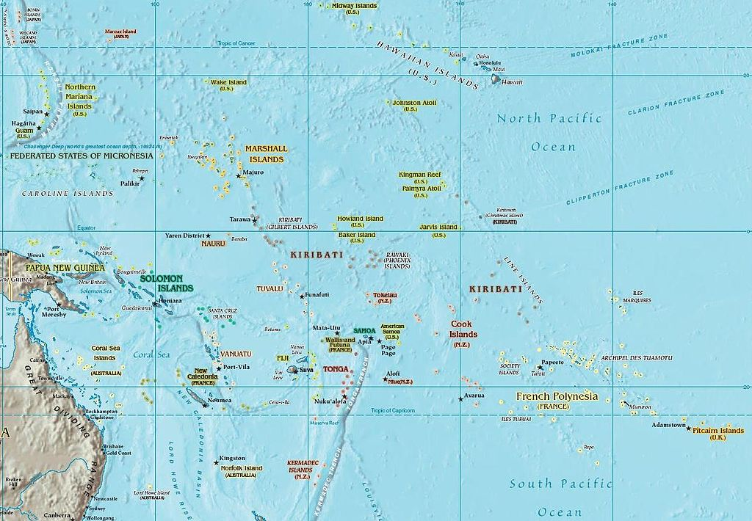

- rozloha: 1,232 miliónov km^{2,}
- väčšina ostrovov je koralového alebo sopečného pôvodu,
- časté zemetrasenia, činné sopky, gejzíry a teplé pramene,
- podnebie je zväčša tropické – výdatné zrážky,
- obyvatelia lovia ryby, perly, korytnačky, pracujú v cestovnom ruchu alebo pestujú tropické plodiny (banány, ananásy, chlebovník, kakaovník a pod.),
- ostrovy sú významné pre námornú dopravu, na mnohých sú aj vojenské základne.

Podľa spôsobu vzniku delíme ostrovy na:
- pevninové,
- sopečné (Havajské ostrovy),
- koralové.

Oceánia láka veľké množstvo turistov. Vybudovaných je tu veľa turistických stredísk.

Občianska výchova
Rodina a výchova (učebnica str.35)

1) Pozorne a nahlas si prečítaj učivo na strane 35-36.
2) Do zošita si odpíš nasledovné poznámky:
Jednou z funkcií rodiny je výchovná funkcia, ktorá zabezpečuje základnú starostlivosť o deti a ich výchovu.

Rodičia majú povinnosť:
- vychovávať,
- formovať, ochraňovať, podporovať, usmerňovať život a prácu detí,
- učí deti plnohodnotne žiť,
- a to v období detstva aj dospievania.

Vplyv rodiny na dieťa:
- ovplyvňuje základne životné hodnoty,
- pomáha vytvárať postoje, názory na okolie a vlastné postoje k spoločnosti,
- formuje zmysel pre spoločenské správanie,
- vytvára kultúru prostredia v ktorom dieťa vyrastá,
- pomáha sa vysporiadať s problémami doby,
- je zdrojom istoty jednotlivca,
- tlmí negatívne vplyvy a chráni dieťa pred nimi,
- je vzorom a príkladom pre konanie dieťaťa.

Rodiny sú: viac či menej početné, spokojné, radostné, ľahostajné, hašterivé, závistlivé, majetné, nemajetné.
Dôležité je, aby dieťa pociťovalo lásku, harmóniu, porozumenie a vzájomnú úctu.
Rodina má vedieť vzájomne komunikovať a dodržiavať určité pravidlá, ktorými a riadi život a členovia rodiny.

3) Odpovedz na: Otázky a úlohy na str.36.

Fyzika
4.5 Ako vzniká dúha (učebnica str. 81)
1) Pozorne a nahlas si prečítaj učivo na strane 81-83.
2) Do zošita si odpíš nasledovné poznámky:
Vznik dúhy:
- po daždi sa objaví slnko, vo vzduchu sa stále nachádzajú drobné dažďové kvapky,
- každá kvapka, je akoby malý hranol a rozkladá svetlo na farby.
Slnečné svetlo je zložené svetlo, ktoré možno rozložiť na farby.
Farby rozloženého svetla, a teda aj dúhy sa vytvoria v poradí: červená, oranžová, žltá, zelená, modrá, fialová.
V očiach máme nervové bunky na vnímanie farieb. Tieto bunky pracujú dobre iba pri jasnom svetle. Preto pri oslabenom osvetlení vyzerajú veci bezfarebne.
Farboslepí ľudia nedokážu rozpoznať určité farby.
Dúhu si môžete vytvoriť aj pri polievaní trávnika, keď svieti
Slnko, alebo ju môžete pozorovať v lete pri fontáne.
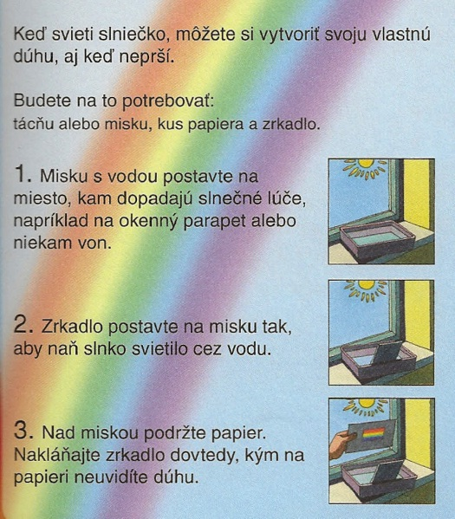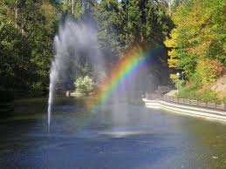
Keď sa slnečné svetlo láme na vodných kvapkách – vzniká dúha.

Biológia
Rozmnožovanie a vývin jedinca (str.78)
1) Pozorne a nahlas si prečítaj učivo na str. 78-80.
2) Do zošita si napíš nasledovné poznámky:
Cicavce sa rozmnožujú pohlavným spôsobom, pri ktorom v tele matky splynie samčia a samičia pohlavná bunka.
Aj človek, tak ako ostatné cicavce sa rozmnožuje pohlavný spôsobom:
- ženské pohlavné bunky – vajíčka,
- mužské pohlavné bunky – spermie,
- splynutím vajíčka a spermie vzniká nový jedinec,
- ženské pohlavné orgány – maternica, vajíčkovo, vaječník,
- mužské pohlavné bunky – močová rúra, močový mechúr, semenovod, semenníky,
- ak sa vajíčko neoplodní, vnútro maternice sa začne odlupovať a spolu s neoplodneným vajíčkom odchádza z tela von - tento jav sa nazýva menštruácia,
- vo vaječníkoch a semenníkoch sa okrem pohlavných buniek tvoria aj látky, ktoré spôsobujú telesné zmeny u chlapcov aj dievčat.
K zmenám dochádza v období, ktoré sa nazýva – puberta.

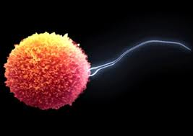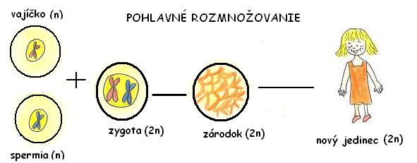
3) Pozri si prezentáciu, ktorú prikladám.

Informatika
1) Oboznám sa s pojmami:
Bezpečnosť na Internete - Heslo:
- Sila hesla označuje stupeň obtiažnosti, s akou osoba dokáže uhádnuť heslo.
- Heslá sa označujú ako silné alebo slabé, podľa toho, či je ťažké alebo jednoduché ich uhádnuť.
Uhádnutie hesla hrubou silou alebo slovníkovým útokom sa označuje ako prelomenie hesla. Slabé heslo je tiež možné uhádnuť, ak útočník osobu pozná a osoba použila v hesle napr. dátum narodenia či meno blízkej osoby.
- Vo všeobecnosti sa odporúča nikdy si heslo nezapisovať, obzvlášť nie v blízkosti počítača, kde je možné ho použiť. Odporúča sa používať jedno heslo pre bezvýznamné účty (na ktorých prelomení nezáleží) a niekoľko rôznych silných hesiel pre dôležité systémy ako online banking.

SLABÉ HESLO - príklad: lucka12345
- obsahuje iba znaky alebo iba číslice,
- je krátke,
- používa slová nachádzajúce sa v slovníku používanom na lámanie hesiel,
- používa triviálne náhrady písmen (napr. A→4, S→$, O→0, I→1,!),
- to isté písmeno opakované,
- je dátum,
- je meno blízkej osoby, domáceho zvieraťa.

SILNÉ HESLO - príklad: BP+jm98oh76
- obsahuje kombináciu malých a veľkých písmen, číslic a iných prípustných znakov (z každej triedy aspoň jeden),
- je dlhé,
- nenachádza sa v slovníku (a nebolo by užitočné ho zaradiť do slovníka na lámanie hesiel),
- dlhá veta, zapamätateľná veta kombinujúca uvedené,
- nebolo zverejnené (užívateľ si ho vytvorí alebo vygeneruje sám).

Pracovné vyučovanie

Koža
Koža je zvieracia koža, ktorá sa používa od nepamäti. Používa sa nielen na výrobu odevov, peňaženiek, opaskov a iných doplnkov, ale aj na výrobu čalúnenia vo vnútri domov, kancelárií a dokonca aj na sedadlách automobilov. Koža je koža hovädzieho dobytka, ktorá prešla činením po odstránení všetkého mäsa z nej a odstránení chlpov zvierat. Nie je to len krava a ošípané, ktorých koža sa používa na výrobu kože ako kôň, ťava, leopard, krokodíl, a dokonca sa na výrobu kože používa aj hadia koža.
KOŽENÉ INŠPIRÁCIE - nápady
Materiál: koža zo starých nepotrebných čižiem, kabeliek..., drevené guľky z počítadla, drevené koráliky, lepidlo na kožu (Herkules, Duvilax...)
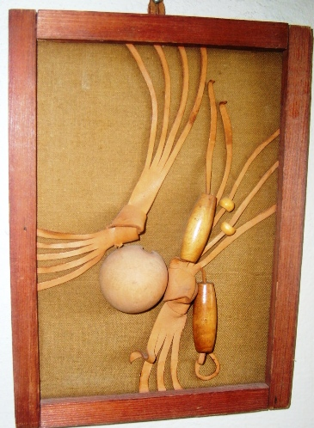
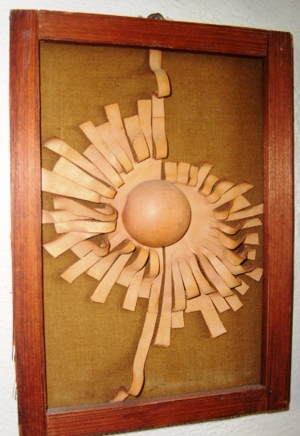
Postup: kožu nastriháme do primerane širokých a dlhých pásikov. Vyskladáme ich na ploche a nadvihnutím na rôznych miestach docielime plastický vzhľad. Prilepíme dotykové časti kože.

Výtvarná výchova
Téma: Farebná kompozícia – rozkvitnutý strom
Technika: Odtláčanie korkom
Pomôcky: korkové zátky, výkres, temperové farby, voda, štetce
Postup:
- na výkres nakresli obrys stromu,
- korkovú zátku namáčaj do farby a otláčaj na výkres.

Pozri obrázky, ktorý prikladám.

